# **Membuat Repository Baru Pada Github**

## Membuat Akun Github

Pertama sebelum kita membuat repository,terlebih dahulu kita harus memiliki akun github yang dapat diakses pada laman https://github.com/

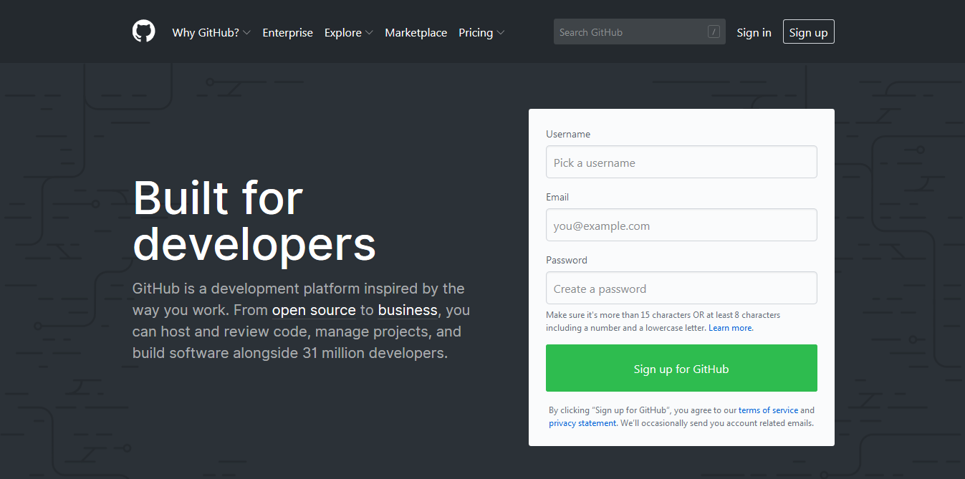

## Membuat Repository

Setelah memiliki akun github kita akan masuk ke laman home, lalu dapat memilih icon “+” seperti gambar dibawah ini lalu akan muncul menu & pilih menu “new repository” untuk membuat repository baru.



Setelah memilih menu “new repository” akan muncul tampilan seperti dibawah ini. Lalu kita tinggal mengisi nama untuk repository,deskripsi,public/private,dan inisialisasi Read.me

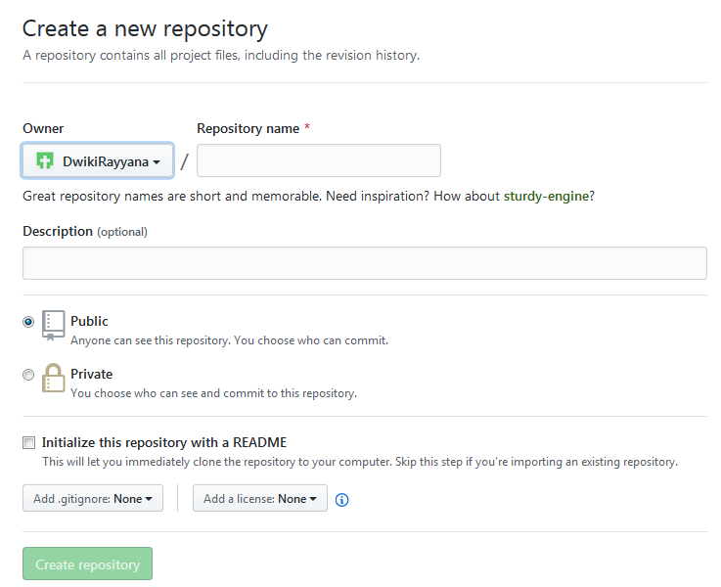

## Upload Folder

Setelah kita membuat repository,selanjutnya kita akan upload repository secara online. Dan diharuskan ketika ingin upload repository di PC/Laptop kita telah terinstall git. Setelah terinstall git kita tinggal membuka cmd.

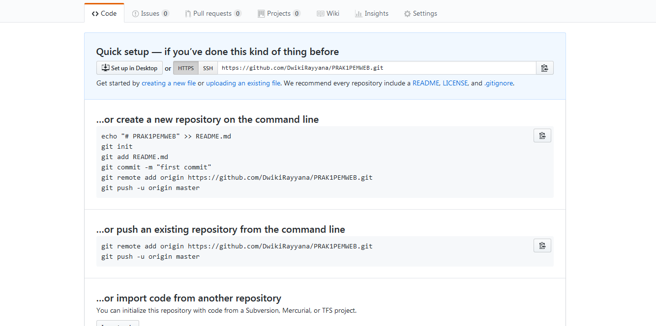

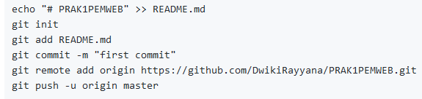

Buka CMD lalu kita tinggal mencopy command di atas pada cmd seperti dibawah ini

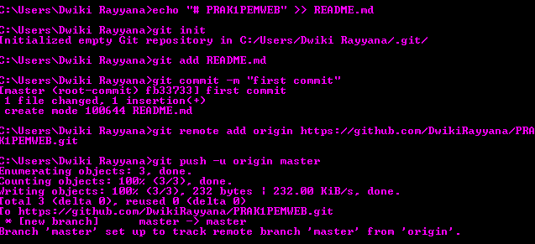

Keterangan perintah diatas seperti ini :

**git init**

untuk meng-set folder yang digunakan tersebut sebagai repo local git. bisa di bilang ini instalasi git pertama kali

**git add “.” atau nama file**

untuk menambah file project yang mau di upload sebelum di commit, tanda titik setelah kata “add” pada perintah tersebut adalah keseluruhan file dan folder project tersebut, saat awal upload kalian bisa menggunakan perintah tersebut. **Namun saat commit atau upload ke repository selanjutnya bisa menggunakan perintah add dengan “nama file” untuk memberikan status commit.** Ini adalah contohnya apabila ingin menggunakan “git add” :

**git commit -m “isi commit”**

untuk menambah keterangan/status perubahaan saat upload ke repo online, untuk memasukkan keterangan tersebut setelah “git commit -m” ditambah tanda petik lalu komentar(lihat di list perintah untuk contoh).

**git remote add origin “link repo online”**

untuk meng-setting remote origin dari repo online, repo online bisa dilihat pada link yang tersedia di bagian atas Project dengan format “.git”, diperlukan ini untuk mengakses ke repo tersebut sehingga kita bisa melakukan apapun di repo online tersebut.

**git push origin “nama branch”**

Perintah untuk mengupload file yang ada pada repo lokal ke repo online yang diletakkan pada branch yang sudah tersedia di repo online.